附件三：

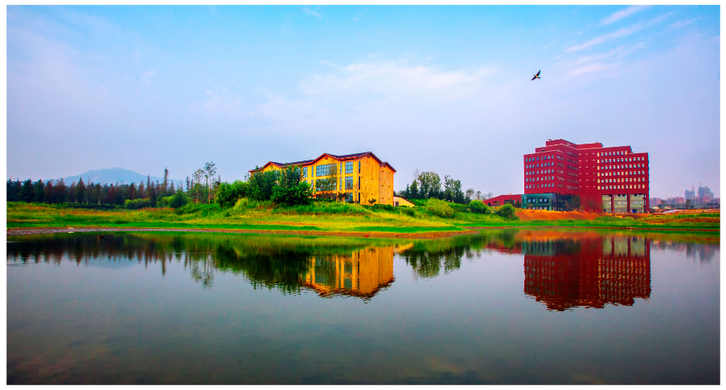
青岛中德生态园简介
青岛中德生态园是由中德两国政府建设的首个可持续发展示范合作项目。2010年7月，德国总理安格.拉默克尔访华期间，中国商务部与德国经济和技术部签署了《关于共同支持建立中德生态园的谅解备忘录》，确定在青岛经济技术开发区建立中德生态园。园区位于中国第九个国家级新区——青岛西海岸新区，具有贯通欧亚、连接南北、面向太平洋的区位优势。园区在海陆空交通十分便捷，连通前湾港和董家口港两个亿吨级大港，距青岛流亭机场和青岛新机场30公里，胶州湾海底隧道、跨海大桥直达青岛市中心，青兰高速、同三高速环绕周边。基础设施配套完善，土地开发条件良好，水资源、风能、太阳能、海洋能开发潜力巨大。
目前，园区围绕生态标准的制定和应用、低碳产业的配置和发展、绿色生态城市建设与推广“三大领域”，重点发展节能环保、绿色能源、环保建材等绿色产业；高端装备制造、新能源应用、数字科技、智慧系统等新兴产业；科技研发、规划设计、教育培训、金融医疗、文化体育等现代服务业。中德生态园围绕“田园环境、绿色发展、美好生活”的发展愿景，坚持“德国+”、“+德国”的发展路径，着力建设生态型、智能型、开放型的中德两国利益共同体。
中德生态园先后被国标委授予“全国首家综合标准化示范园区”，被科技部授予“国家绿色制造国际创新园”，被住建部授予“全国智慧城市试点”、“国家绿色生态示范城区（低碳生态试点城镇）”，被国家能源局授予“全国首批新能源示范园区”。

